**Wiki installation Fiware**

Rq : Ces étapes sont disponibles sur le site officiel de Fiware :

<https://github.com/Fiware/tutorials.Getting-Started>

https://github.com/Atos-Research-and-Innovation/IoTagent-LoRaWAN

# 1ére étape : installation de Docker

$ sudo apt-get remove docker docker-engine docker.io

$ sudo apt-get update

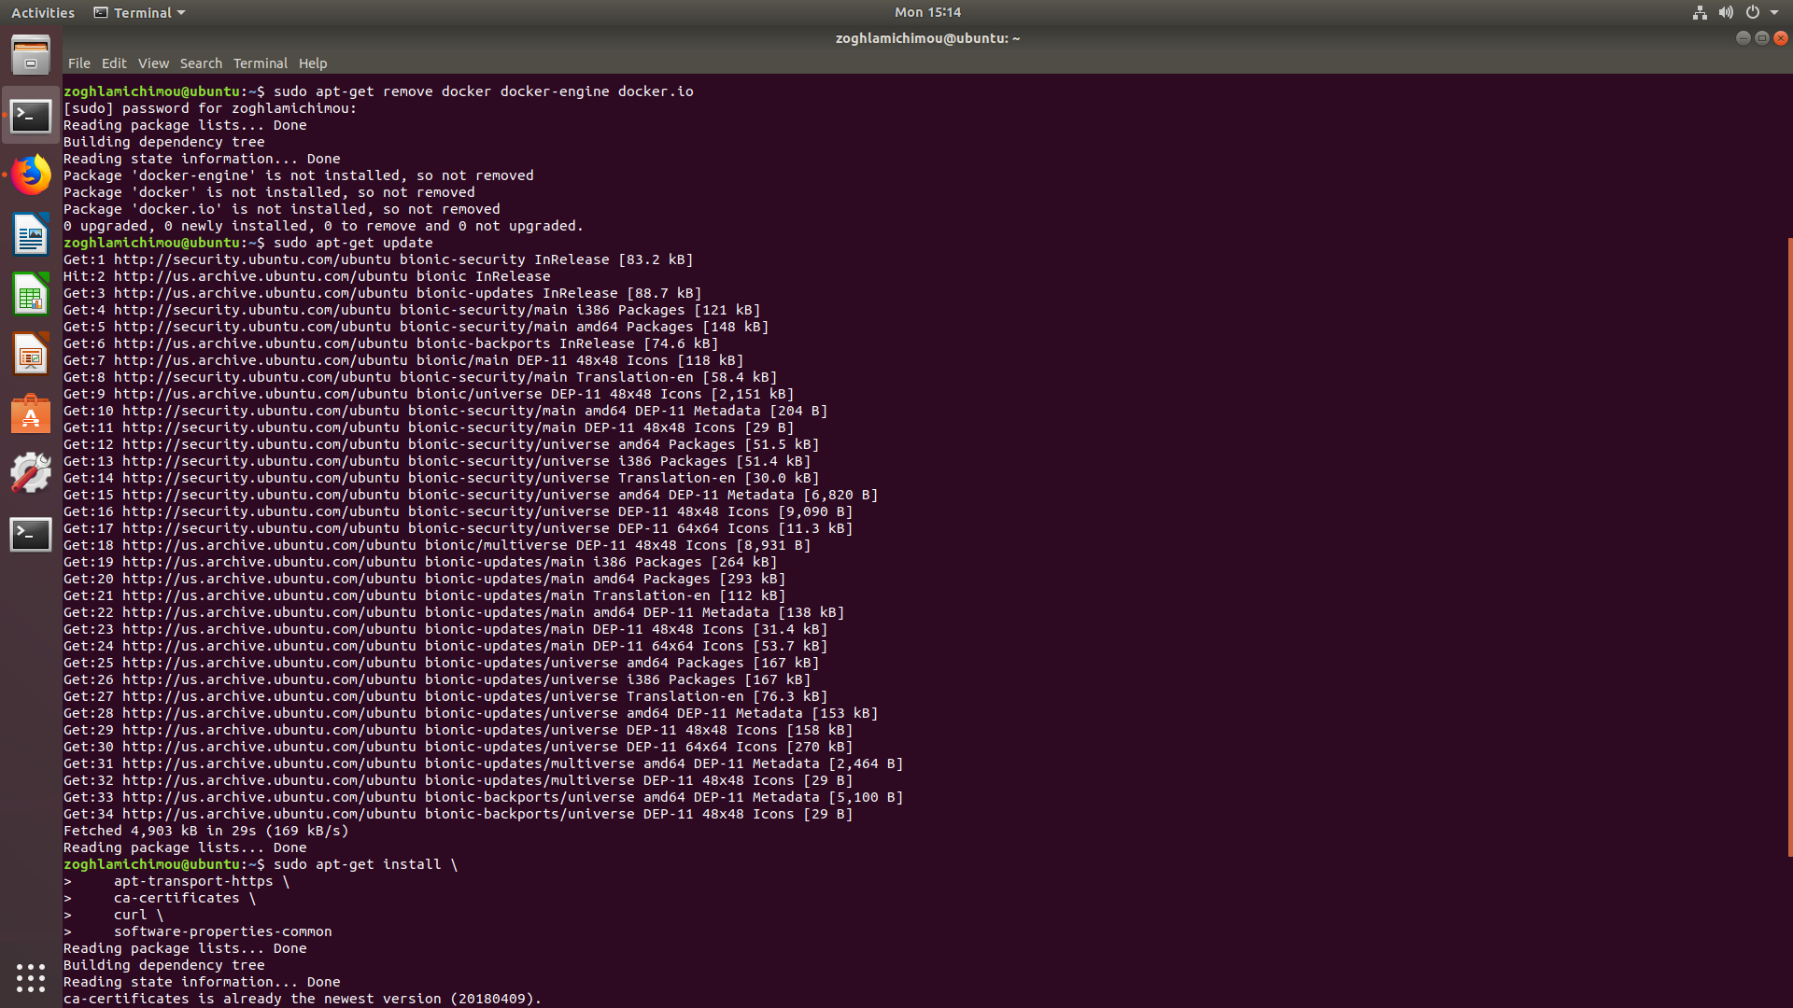

$ sudo apt-get install \

apt-transport-https \

ca-certificates \

curl \

software-properties-common

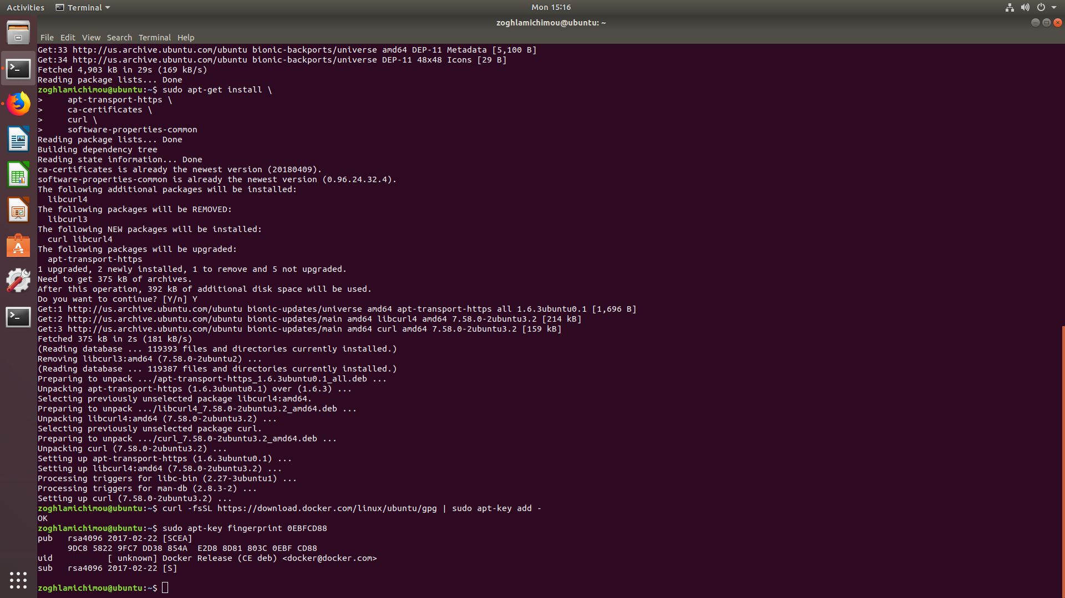

$ curl -fsSL https://download.docker.com/linux/ubuntu/gpg | sudo apt-key add -



$ sudo apt-key fingerprint 0EBFCD88



$ sudo apt-get update

$ sudo apt-get install docker-ce

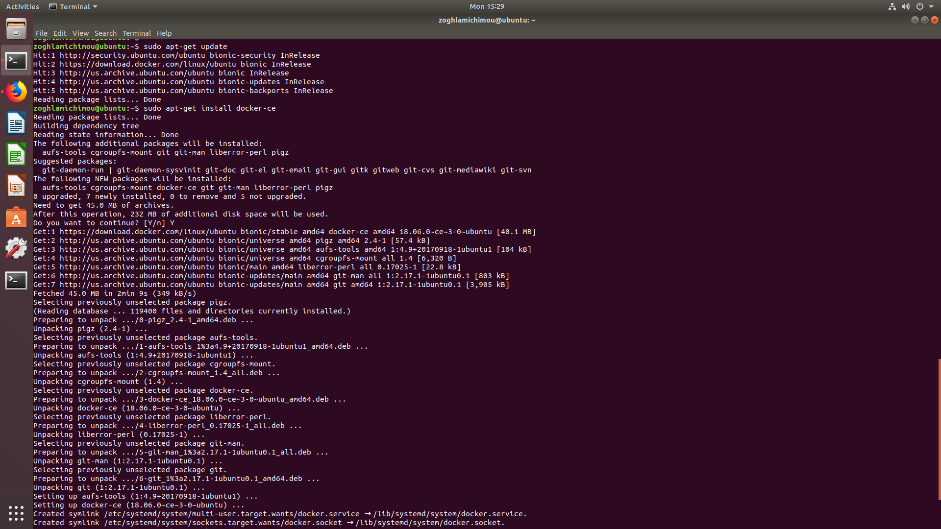

$ sudo docker run hello-world

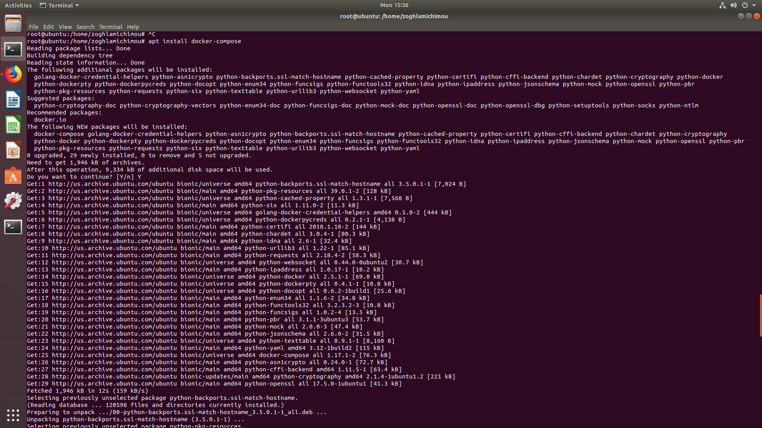

**Vérification :**

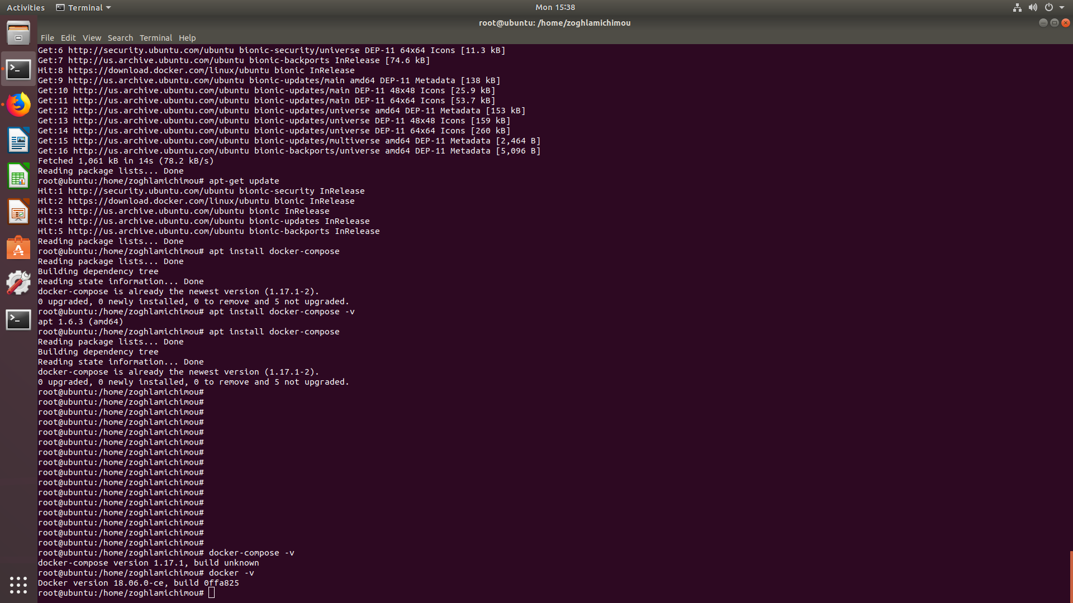

# 2éme étape : Starting the containers

## Using Docker

docker pull mongo:3.6

docker pull fiware/orion

docker network create fiware_default

docker run -d --name=mongo-db --network=fiware_default \

--expose=27017 mongo:3.6 --bind_ip_all --smallfiles

docker run -d --name fiware-orion -h orion --network=fiware_default \

-p 1026:1026 fiware/orion -dbhost mongo-db

(Note: If you want to clean up and start again you can do so with the following commands :

docker stop fiware-orion

docker rm fiware-orion

docker stop mongo-db

docker rm mongo-db

docker network rm fiware_default )

## Using Docker Compose (I worked with )

git clone [git@github.com:Fiware/tutorials.Getting-Started.git](mailto:git@github.com:Fiware/tutorials.Getting-Started.git)

cd tutorials.Getting-Started

docker-compose -p fiware up -d

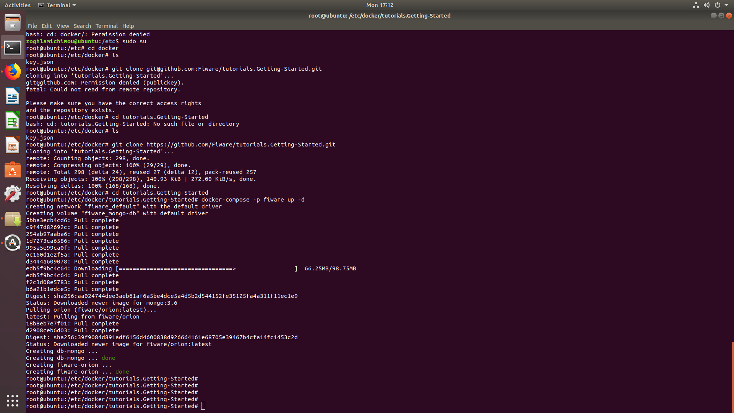

(Note: If you want to clean up and start again you can do so with the following command:

docker-compose -p fiware down )

# 3éme étape : Choix de l’architecture

L’architecture réseau proposée pour un système basé sur LoRaWAN repose sur une architecture de réseau maillé composée de nœuds finaux, de concentrateurs, de serveurs réseau et de serveurs d'applications. Cet IoTA est entièrement compatible avec cette architecture, assurant l'interopérabilité entre les courtiers en contexte NGSI FIWARE et les périphériques LoRaWAN.

**FIWARE Architecture #3**

**Complete stack**

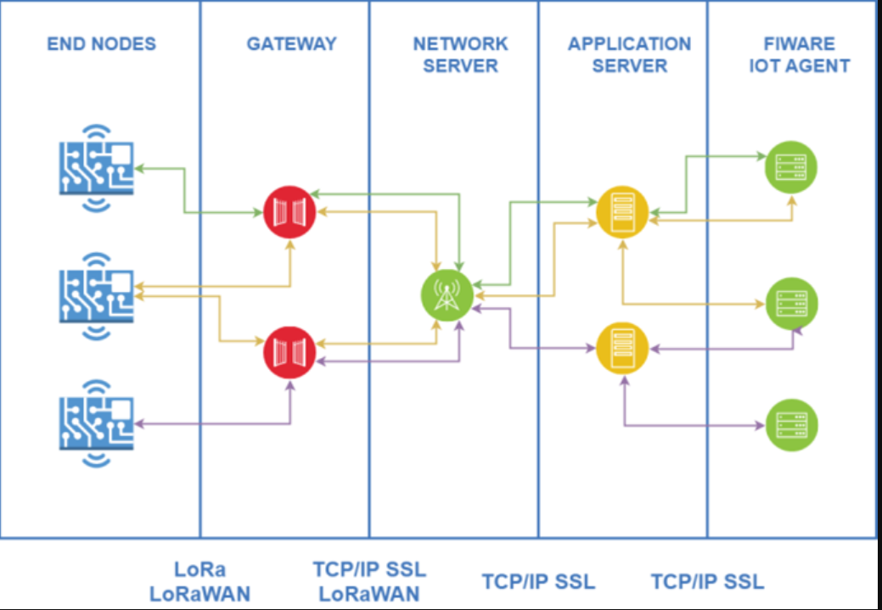

### Cloning the Github repository

<https://github.com/Atos-Research-and-Innovation/IoTagent-LoRaWAN.git>

### Une fois le référentiel cloné, vous devez télécharger les dépendances du projet et le laisser prêt à l'exécution. A partir du dossier racine du projet, exécutez

npm install

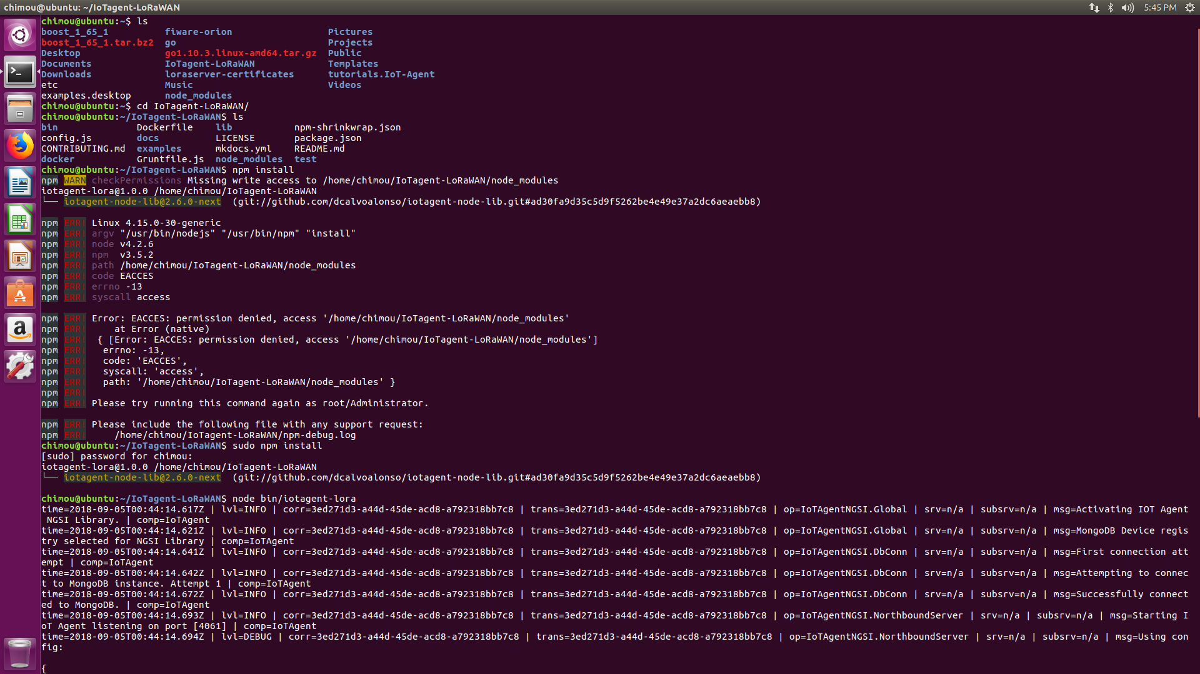

### Lancer l'agent IoT avec la configuration par défaut

node bin/iotagent-lora

* Le processus de démarrage doit se terminer avec:

info: Loading devices from registry

info: LoRaWAN IoT Agent started

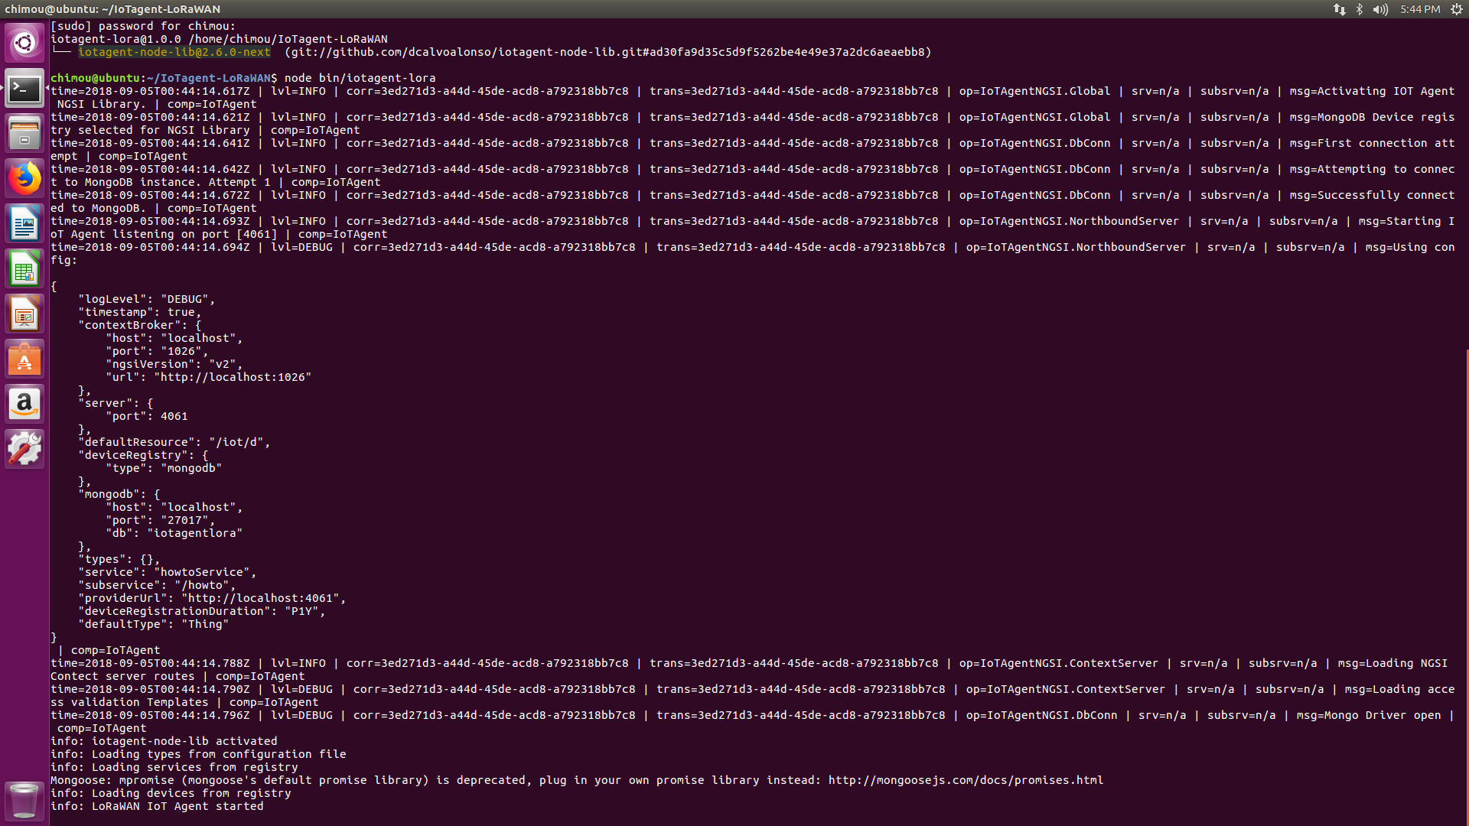

4. Vérifiez que l'IoTA fonctionne correctement :

curl -v http://localhost:4061/iot/about

Le résultat doit être similaire à:

{"libVersion":"2.6.0-next","port":4061,"baseRoot":"/"}

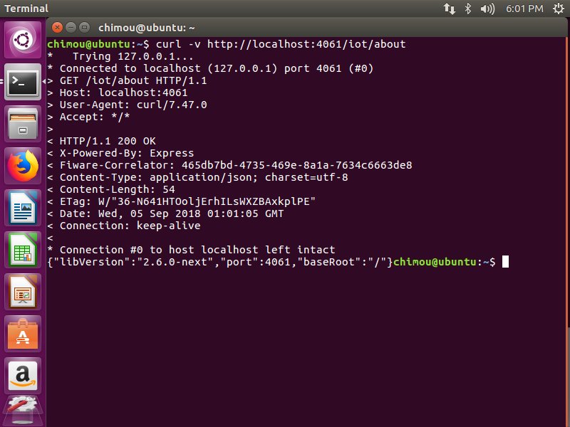

### Using Docker

Une image Docker prête à l'emploi est fournie

docker run -p 4061:4061 ioeari/iotagent-lora

### Using Docker-compose

Le projet contient un exemple de déploiement de l'IoTA et de toutes les exigences à l'aide de docker-compose.

docker-compose -f docker/docker-compose.yml up

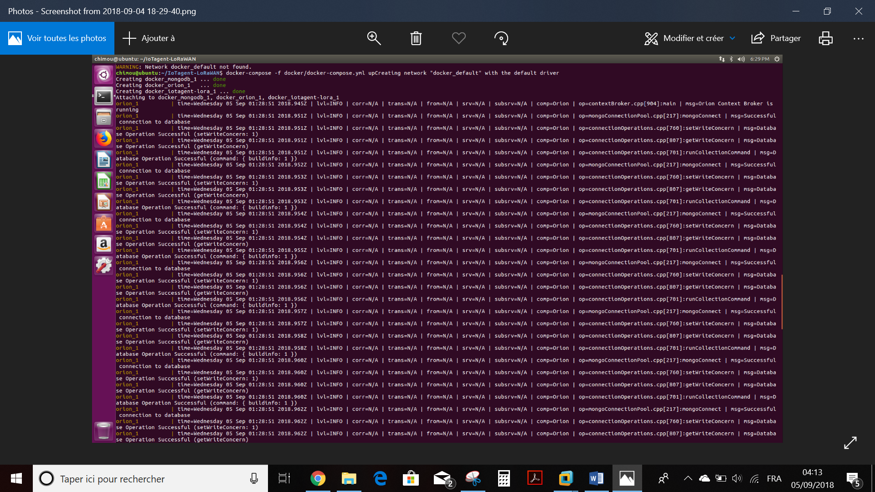

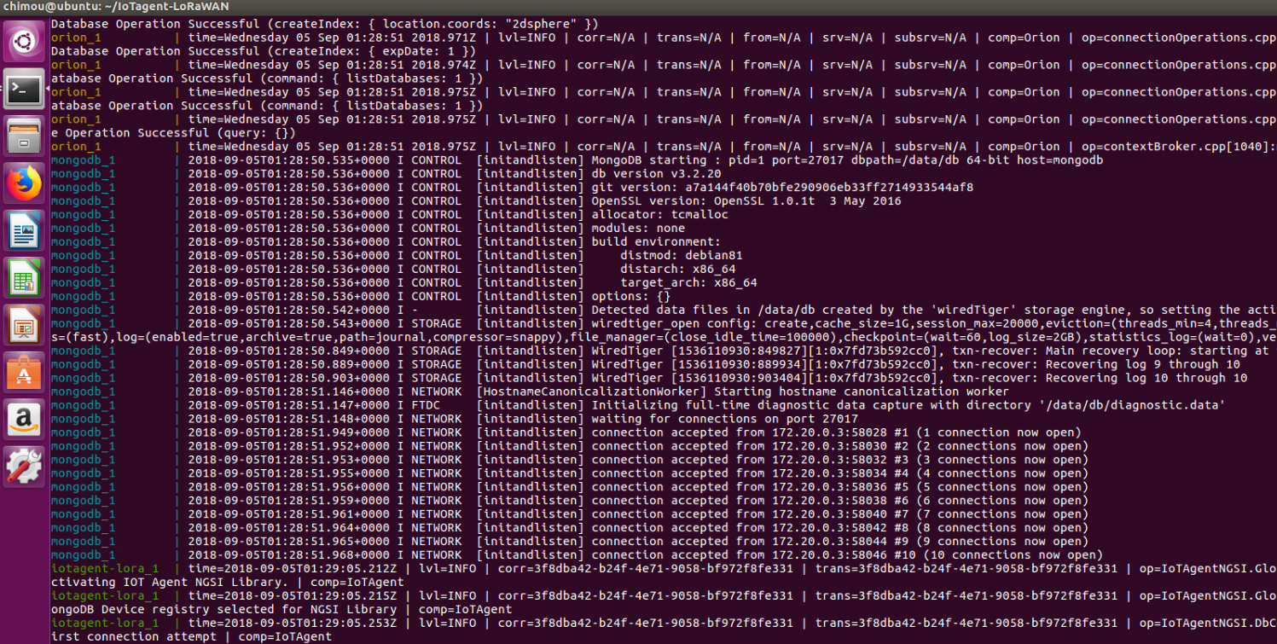

# **Creating your first "Powered by FIWARE" Application**

You can check if the Orion Context Broker is running by making an HTTP request to the exposed port:

1️)**Request:**

curl -X GET \

'http://localhost:1026/version'

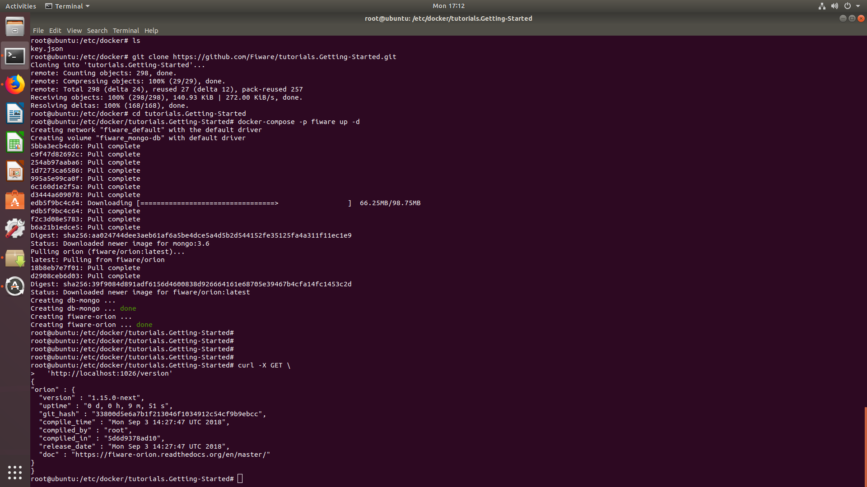

# Creating Context Data

Creating two new entities (stores in Berlin). Any entity must have an id and type attributes, additional attributes are optional and will depend on the system being described. Each additional attribute should also have a defined type and a value attribute.

**Request:**

|  |  |
| --- | --- |
| curl -iX POST \  'http://localhost:1026/v2/entities' \  -H 'Content-Type: application/json' \  -d '  {  "id": "urn:ngsi-ld:Store:001",  "type": "Store",  "address": {  "type": "PostalAddress",  "value": {  "streetAddress": "Bornholmer Straße 65",  "addressRegion": "Berlin",  "addressLocality": "Prenzlauer Berg",  "postalCode": "10439"  }  }, | "location": {  "type": "geo:json",  "value": {  "type": "Point",  "coordinates": [13.3986, 52.5547]  }  },  "name": {  "type": "Text",  "value": "Bösebrücke Einkauf"  }  }' |

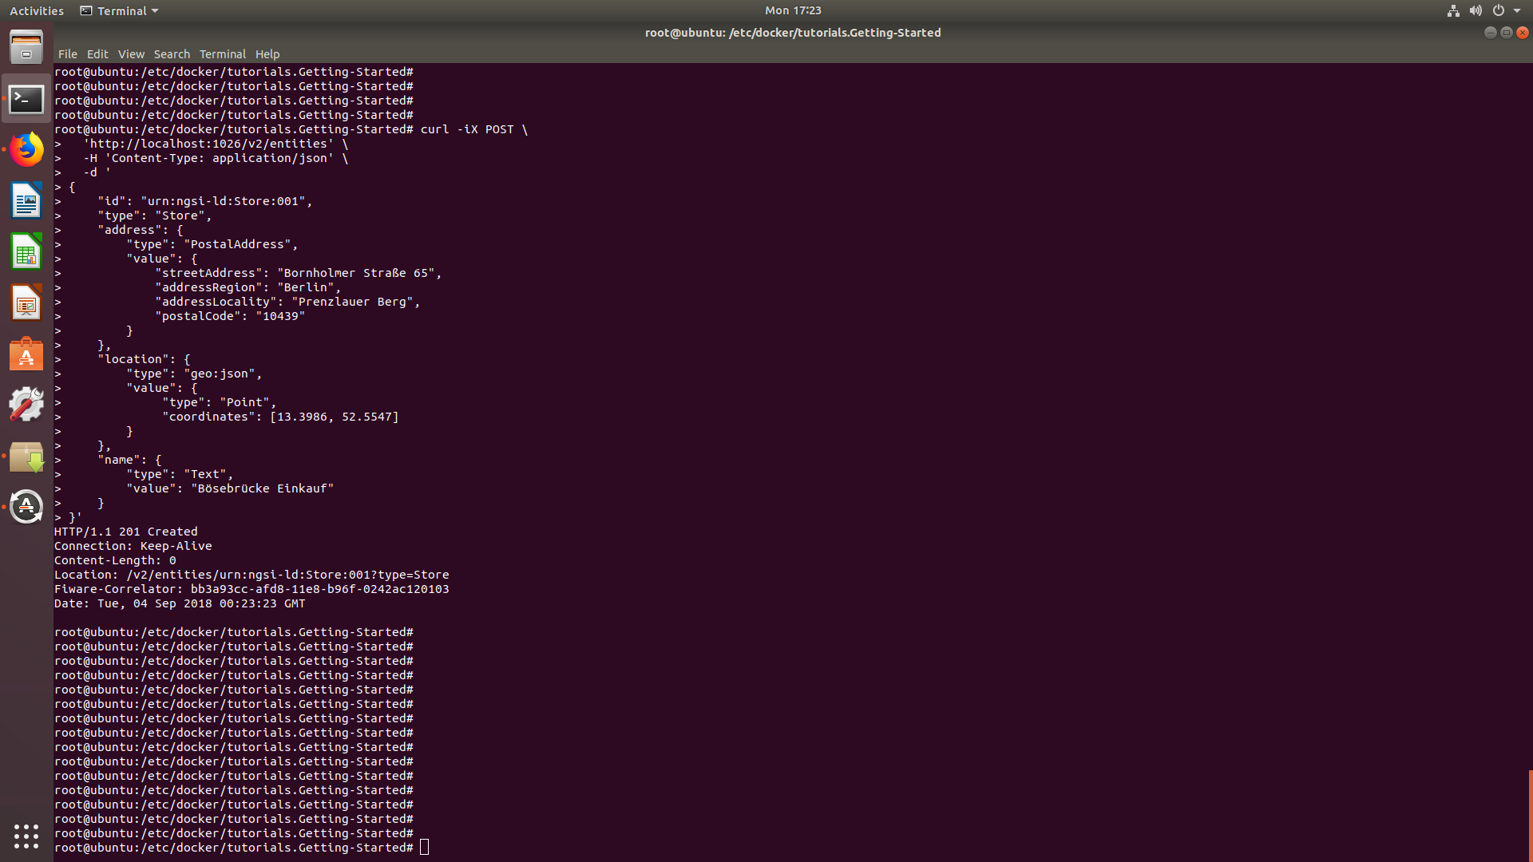

**Request:**2

|  |  |
| --- | --- |
| curl -iX POST \  'http://localhost:1026/v2/entities' \  -H 'Content-Type: application/json' \  -d '  {  "type": "Store",  "id": "urn:ngsi-ld:Store:002",  "address": {  "type": "PostalAddress",  "value": {  "streetAddress": "Friedrichstraße 44",  "addressRegion": "Berlin",  "addressLocality": "Kreuzberg",  "postalCode": "10969"  }  }, | "location": {  "type": "geo:json",  "value": {  "type": "Point",  "coordinates": [13.3903, 52.5075]  }  },  "name": {  "type": "Text",  "value": "Checkpoint Markt"  }  }' |

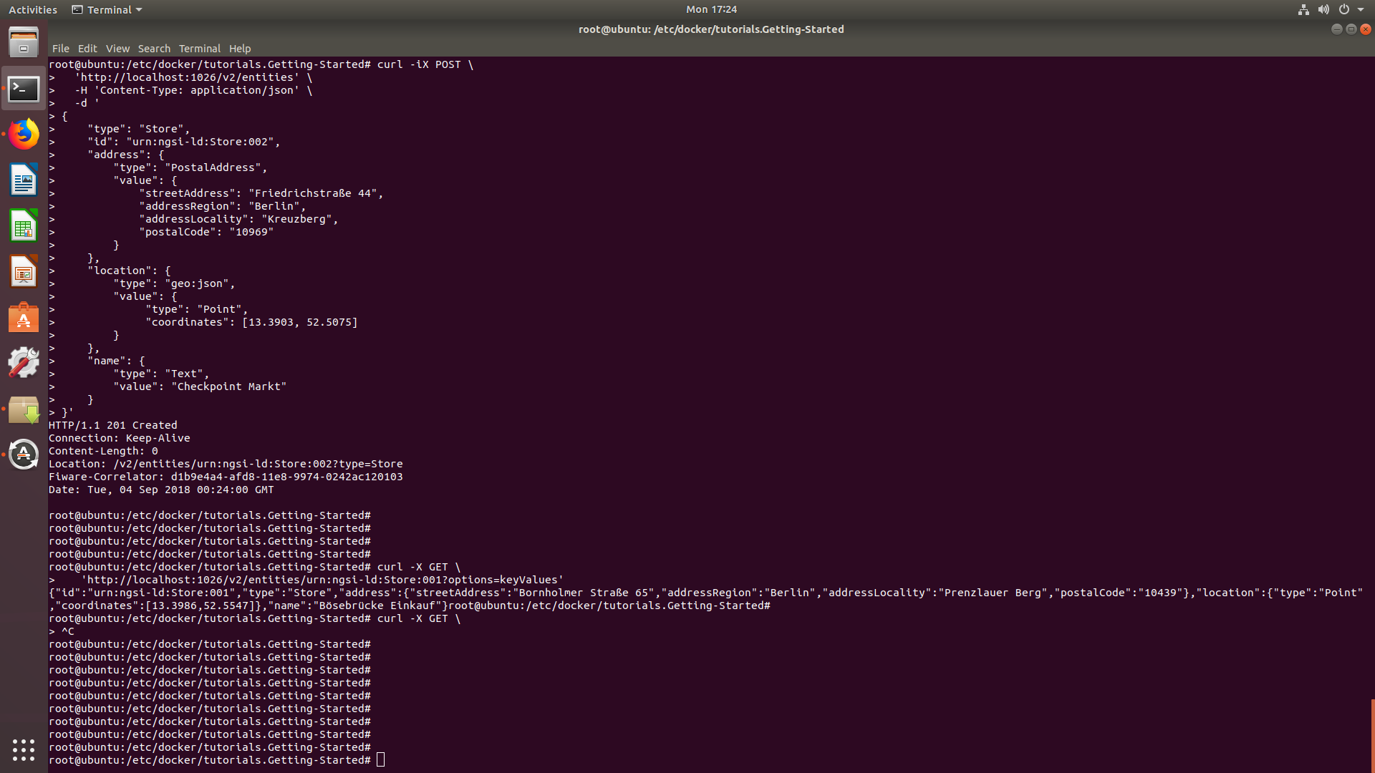

# Querying Context Data :

## Obtain entity data by id :

**Request**

curl -X GET \

'http://localhost:1026/v2/entities/urn:ngsi-ld:Store:001?options=keyValues'



## Obtain entity data by type

**Request:**

curl -X GET \

'http://localhost:1026/v2/entities?type=Store&options=keyValues'

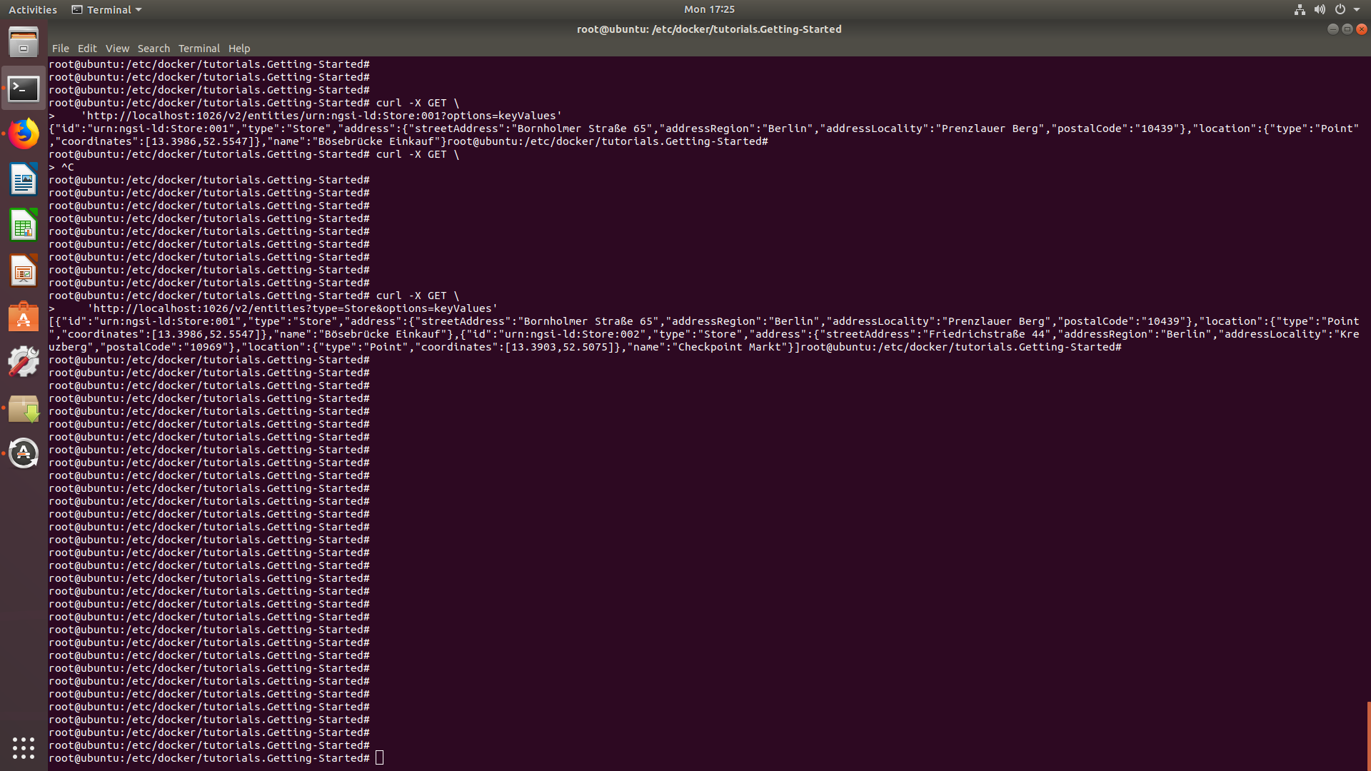

## Filter context data by comparing the values of an attribute

**Request:**

curl -X GET \

http://localhost:1026/v2/entities?type=Store&q=address.addressLocality==Kreuzberg&options=keyValues

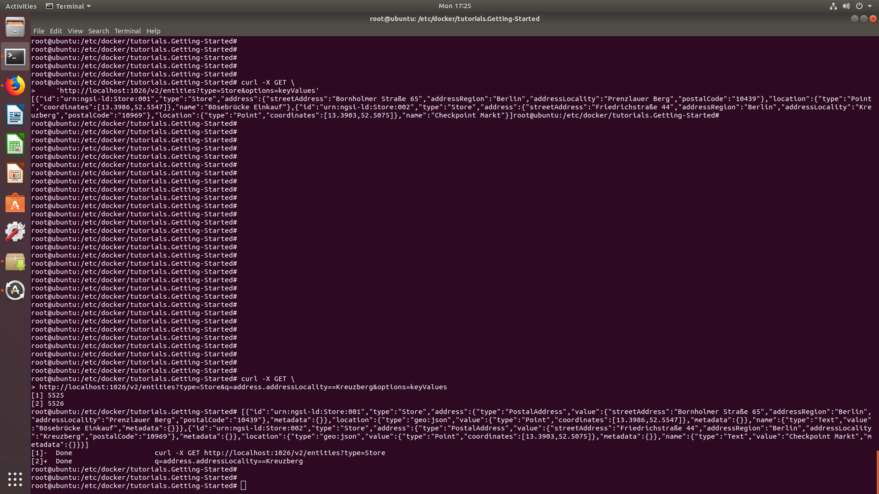

**Request:**

curl -X GET \

'http://localhost:1026/v2/entities?type=Store&georel=near;maxDistance:1500&geometry=point&coords=52.5162,13.3777'

